Інформаційний лист №4
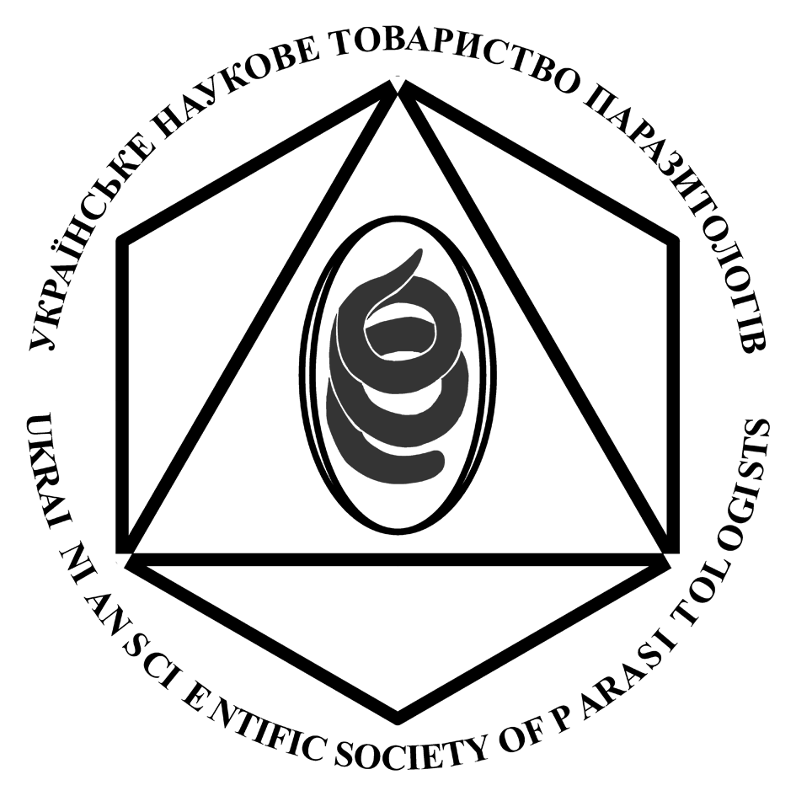 | XVІ Конференція Українського наукового товариства паразитологів (УНТП)  м. Львів «18 – 21» вересня 2017  XVI Conference of the Ukrainian Scientific Society of Parasitologists (USSP)  Lviv, September 18 – 21, 2017
Вельмишановні колеги !
Українське наукове товариство паразитологів (УНТП), Інститут зоології імені І. І. Шмальгаузена НАН України спільно з Львівським національним університетом ветеринарної медицини та біотехнологій імені С. З. Ґжицького запрошують Вас взяти участь у роботі XVІ Конференції Українського наукового товариства паразитологів, яка буде проводитися 18 – 21 вересня 2017 року у м. Львів, на базі Львівського національного університету ветеринарної медицини та біотехнологій.
Реєстрація учасників конференції буде проходити 18 вересня 2017 р. з 10-00 до 14-00 у вестибюлі головного корпусу Біолого-технологічного факультету Львівського національного університету ветеринарної медицини та біотехнологій імені С.З. Ґжицького за адресою: м. Львів, вул. Пекарська, 50.
У XVІ Конференції Українського наукового товариства паразитологів беруть участь науковці з дев'яти країн. В зв'язку з міжнародним статусом Конференції Організаційний комітет просить обов'язково дотримуватися таких вимог до оформлення конференційних доповідей:
- Доповіді представляються на одній з мов конференції (українська, англійська, російська). Тривалість пленарної доповіді – 30 хвилин, секційні доповіді – до 15 хвилин. Мультимедійні презентації будуть прийматися від учасників в форматі Microsoft Power Point на CD-дисках або на флеш-носії.
- Назви усних доповідей незалежно від мови доповідача мають бути наведені на слайдах англійською мовою.
- Прохання продублювати всі підписи на слайдах презентацій англійською мовою.
- Стендові доповіді (постери) мають бути розміром не більше 90 см х 120 см та розміщені вертикально.
- Назви постерних доповідей, а також всі підписи до рисунків та таблиць на постерах мають бути продубльовані англійською мовою. За можливості рекомендується привести коротку анотацію доповіді та основні висновки англійською мовою.
Якщо для представлення доповіді необхідно додаткове обладнання, Організаційний комітет просить повідомити про ці вимоги заздалегідь.
Для осіб, що потребують персонального запрошення на Конференцію, особливо в оригіналі, прохання якнайшвидше звернутися до Організаційного комітету особисто.
ДОДАТКОВА ІНФОРМАЦІЯ:
- Проїзд до місця реєстрації учасників Конференції (м. Львів, вул. Пекарська, 50):
– від залізничного вокзалу – трамваями №1 до зупинки “вул. Фредра” або №9 до зупинки “вул. Зелена”.
Також від автовокзалу курсують маршрутні автобуси №15 до зупинки Шота Руставелі та №29 до зупинки Чехова (Військовий госпіталь)
– від автовокзалу – тролейбусом № 5 до вул. Шота Руставелі (кінцева зупинка), а також автобусом 3-А та маршруткою №24 до зупинки Шота Руставелі.
- Дістатися до міста з аеропорту – маршрутним автобусом №24 до зупинки Чехова (Військовий госпіталь).
- Замовлення та оплата екскурсій до Підгорецького, Золочівського та Олеського замків (21 вересня 2017 р.) буде проводитися під час реєстрації 18 вересня 2017 р. Тривалість екскурсії – 8 годин. Вартість екскурсії (з обідом) – приблизно 450 грн. з особи в залежності від кількості учасників, має оплачуватися учасником особисто.
- Пішохідна екскурсія містом Львів буде замовлятися та сплачуватися додатково під час реєстрації 18 вересня 2017 р. Тривалість екскурсії – 2,5 години. Вартість екскурсії – 70-80 грн. в залежності від кількості учасників.
- Заключний банкет Конференції відбудеться 20 вересня 2017 р. о 19-00 в ресторані "Супутник" за адресою: м. Львів вул. Княгині Ольги 116. Вартість банкету становить 450 грн. з особи та має оплачуватися учасниками особисто під час реєстрації 18 вересня 2017 р.
- Електронний варіант Програми Конференції УНТП для ознайомлення Ви можете знайти нижче у даному листі.

Контактна інформація:
Оргкомітет XIV конференції УНТП

Інститут зоології НАН України,
вул. Б.Хмельницького 15,
м. Київ – 30, 01601, Україна
e-mail: untp@izan.kiev.ua
Тел.: (+38 044) 235–51–63 та 234–73–21.
Факс (+38 044) 234–15–69
Інформація в Інтернеті: http://www.izan.kiev.ua/ussp/

- Карта з позначенням місця проведення Конференції

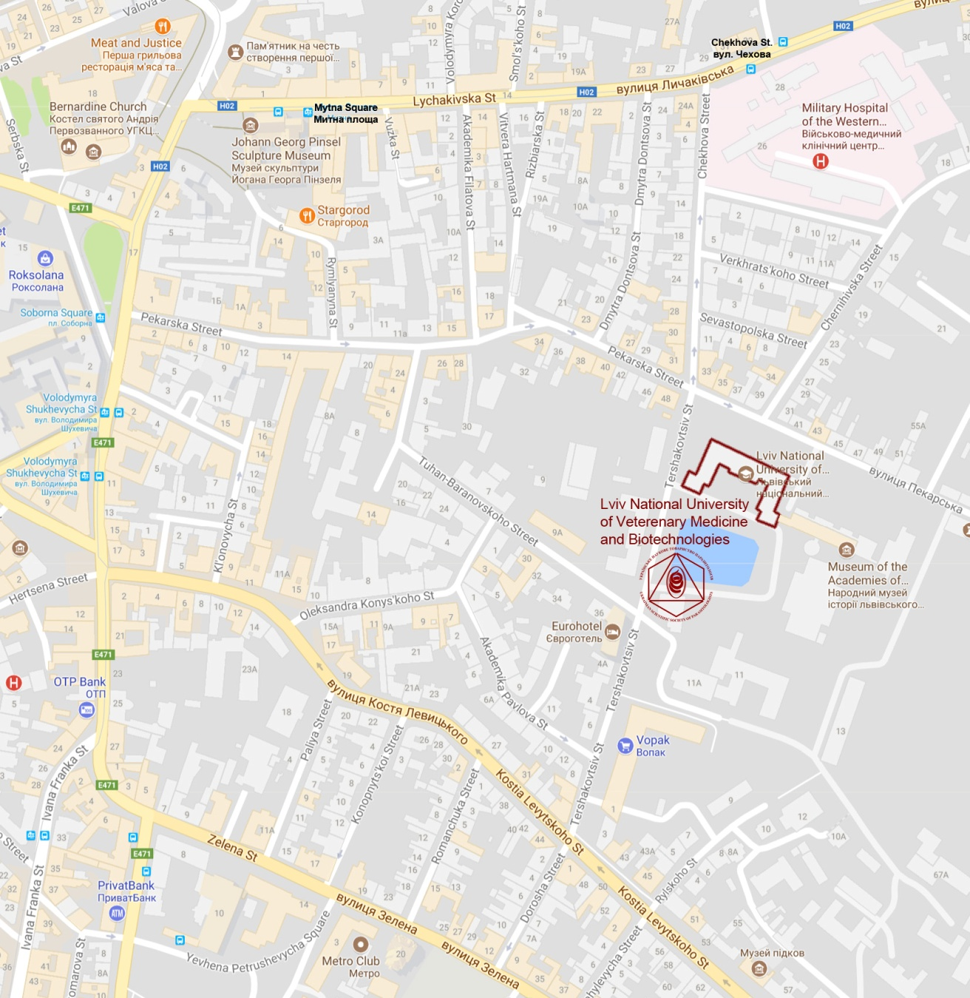

Програма конференції
Понеділок, 18 вересня 2017 р.
13-00 – 14-00
Урочиста академія з нагоди надання почесного звання університету DOCTOR HONORIS CAUSA
професору Станіславу Вінярчику
(Люблінський природничий університет, Польща).
Пленарне засідання
14-00 – 18-00
(у вестибюлі корпусу Біолого-технологічного факультету ЛНУВМБ імені С. З. Ґжицького за адресою: м. Львів, вул. Пекарська, 50)
1. Відкриття конференції.
Вступне слово Президента УНТП член-кореспондента НАН України І. А. Акімова.
Вступне слово ректора Львівського національного університету ветеринарної медицини та біотехнологій професора В. В. Стибеля.
2. Вітальні виступи.
Пленарні доповіді
- Харченко В.О. «Знехтувана наука».
- Березовський А.В. Комплексні та комбіновані хіміотерапевтичні засоби як запорука контролю паразитозів продуктивних тварин.
- Овчаренко М.О. Мікропаразити інвазивних гідробіонтів європейських водойм.
- Сорока Н.М. Актуальні питання хвороби Лайма.
16-00 – 16-20 - Перерва на каву (20 хв.)
- Корнюшин В.В. Таксономическая структура надсемейства Hymenolepidoidea Perrier, 1897: рабочая гипотеза.
- Прус М.П., Перегіняк Н.С. Кровопаразитарні хвороби коней в Україні.
- Толстой В.А. Заболеваемость трихинеллезом на территории Республики Беларусь в динамике многолетних наблюдений.
- Юришинець В.І. Симбіонти водяних тварин як індикатори екологічного стану.
- Ніколаєнко С.М. Актуальні питання моніторингу епідемічної ситуації з паразитозів в Україні
- Гуляєв Д.П. "Паразиты" в компьютерах.
19-00 – Дружня вечеря–фуршет
(у холі біля актового залу ЛНУВМБ імені С. З. Ґжицького
за адресою: м. Львів, вул. Пекарська, 50, корпус Біолого-технологічного факультету, 3-й поверх)

Вівторок, 19 вересня 2017
Секційні засідання
(у приміщенні головного корпусу ЛНУВМБ імені С. З. Ґжицького за адресою: м. Львів, вул. Пекарська, 50)
Секція загальної паразитології
(аудиторія № 7)
10-00 – 11-40
Керівники секції – Корнюшин В.В., Овчаренко М.О.
- Акімов І.А., Небогаткін І.В. Емержентні і ре-емержентні інфекції пов’язані з іксодовими кліщами в зв’язку зі зміною ареалів.
- Акимов И.А., Заблудовская С.А., Баданин И.В. Морфологическая изменчивость клещей подсемейства Speleognathinae (Acariformes, Ereynetidae) в связи с гостальной специфичностью.
- Леонович С. А. Поведение иксодовых клещей в онтогенезе.
- Paulauskas A., Radzijevskaja J., Aleksandravičienė A. Prevalence of pathogens in Dermacentor reticulatus ticks in Baltic region and Central Europe.
- Radzijevskaja J., Matulaitytė V., Paulauskas A. Prevalence of tickborne pathogens in ticks collected from migratory birds in Lithuania.
- Nebogatkin I., Ranka R., Capligina V., Rodyna N., Shevchenko O., Berzina I., Akimov I. Ecological peculiarities of hard ticks in 2016 in Ukraine and their medical and veterinary importance.
- Сухомлін К.Б., Зінченко О.П. Адаптації кровосисних мошок до живлення на гомойотермних тетраподах.
11-40 – 12-00 - Перерва на каву (20 хв)
- Овчаренко М.О. Cucumispora dikerogammari — винищувач «демонів» європейських водойм.
- Krasnovyd V., Vetešník L., Šimková A. The interspecies hybridization and its consequences on the richness and distribution of parasites.
- Николаев К. Е. Реализация жизненных циклов трематод в литоральных экосистемах Субарктики.
- Kvach Y., Ondračková M., Kutsokon Y., Dzyziuk N. Non-native monogeneans on invasive pumpkinseed and Chinese sleeper in Ukraine.
- Сігарьова Д.Д., Ковтун А.М., Болтовська О.В. Нематоди – патогени комах як складова частина агроценозів України.
Перерва на обід – 13-00 – 14-00
Секція загальної паразитології
(аудиторія № 7)
14-00 – 18-00
Керівники секції – Харченко В.О., Щербатий А.Р.
- Sarabeev V. L. Abundance, prevalence and aggregation of helminth parasites in the native and introduced range of Liza haematocheilus (Teleostei: Mugilidae): testing the enemy realize hypothesis.
- Гордеев И. И., Соколов С. Г., Орлов А. М. Макропаразиты клюворылой антиморы Antimora rostrata (Gadiformes: Moridae) в северозападной части Атлантического океана.
- Innal D., Tocan B. Review of the geographic distribution and host records of Ligula intestinalis (Cestoda) in Turkey.
- Kvach Y., Bryjová A., Sasal P., Winkler H.M. The taxonomic status of two cryptogonimid species (Digenea: Cryptogonimidae) from brackish water fish of the Black Sea.
- Innal D., Gülle I. New localities and host records for Lernaea cyprinacea (Copepoda: Lernaeidae) in west mediterranean region of Turkey.
- Гребень О. Б., Корнюшин В. В. Первая регистрация в Украине цестоды Wardium cirrosa (Krabbe, 1869) (Cyclophyllidea, Aploparaksidae) и некоторые сведения о его жизненном цикле.
- Сирота Я.Ю., Гребень О.Б. Гельмінти крижня (Anas platyrhynchos L.) Українського Полісся.
16-00 – 16-20 – Перерва на каву (20 хв.)
16-20 –18-00 – Постерна сесія
(аудиторія № 5)

Секція ветеринарної паразитології
(аудиторія № 6)
10-00 – 13-00
Керівники секції – Прус М.П., Федець О.М., Сорока Н.М.
- Презентаційна доповідь фірми «Бровафарма»: Березовський А.В., Нагорна Л.В. Удосконалення системи протипаразитарних заходів за ектопаразитозів продуктивної птиці.
- Галат М.В., Галат В.Ф. Ефективність діагностичних тестів за токсоплазмозу тварин.
- Чернов В.Н., Ушаков О.С. Дирофиляриоз собак, профилактика и скрининг.
- Бойко О.О., Геворгян Р.С., Бригадиренко В.В. Вплив коричного альдегіду на життєздатність личинок нематод жуйних.
- Шидер Є.І. Методи застосування івермектину за псороптозу кролів.
- Корчан Л.М. Антигельмінтна ефективність різних форм івермектину за легеневих протостронгілідозів кіз.
11-40 – 12-00 – Перерва на каву (20 хв.)
- Сорока Н.М., Стець О.В. Кишкові паразити Furcifer pardalis.
- Кручиненко О.В. Вміст важких металів у печінці великої рогатої худоби і свиней за ураження збудниками паразитарних хвороб.
- Каплич В.М., Якубовский М.В., Бахур О.В. Ассоциативные паразитозы диких парнокопытных животных в Беларуси.
Перерва на обід 13-00 – 14-00.
Секція ветеринарної паразитології
(аудиторія № 6)
14-00 – 16-00.
Керівники секції – Сорока Н.М., Галат М.В., Wróblewski Z.
- Hurníková Z., Komorová P., Chovancová G. Trichinella pseudospiralis in wildlife of Slovakia.
- Miterpáková M., Víchová B., Čabanová V., Hurníková Z. New emerging canine parasites, Hepatozoon canis and Thelazia callipaeda in Slovakia.
- Víchová B., Miterpáková M., Koneval M., Blaňarová L., Hurníková Z.. Circulation of neglected intravascular pathogens in European red fox (Vulpes vulpes) population, Slovakia.
- Jarošová J., Antolová D., Halán M. Hymenolepis spp. in small rodents; the risk of zoonotic transmission of infection.
- Slivinska K., Karbowiak G., Werszko J., Szewczyk T., Wróblewski Z., Víchová B., Peťko B. Molecular detection of Theileria equi and Anaplasma phagocytophilum infections in horses in some regions of Ukraine.
- Черноус Е.А. Разработка метода ПЦР диагностики трихинеллеза.
- Мельничук В.В., Гугосьян Ю.А. Морфометричні характеристики Strongyloides westeri.
16-00 – 16-20 – Перерва на каву (20 хв.)
16.20 – 18.00 – Постерна сесія
(у приміщенні головного корпусу ЛНУВМБ імені С. З. Ґжицького
за адресою: м. Львів, вул. Пекарська, 50)
(аудиторія № 5)
10-00 – 18-00 – Виставки-презентації фірм-спонсорів (біля аудиторій № 6 та 7)

Середа, 20 вересня 2017 р.
Секційні засідання
(у приміщенні головного корпусу ЛНУВМБ
імені С. З. Ґжицького за адресою: м. Львів, вул. Пекарська, 50)
Секція загальної та медичної паразитології
(аудиторія № 7)
10-00 – 13-00
Керівники секції – Толстой В.А., Саламатін Р.В., Сагач О.С.
- Стибель В.В., Данко М.М., Соболта А.Г., Голубцова М.В. Особливості перебігу деяких зооантропонозів у сільській місцевості.
- Ніколаєнко С.М., Матюшкіна К.О., Сагач О.С. Актуальні питання моніторингу епідемічної ситуації з паразитозів в Україні.
- Сафонов Р.В., Бялковський О.В., Брезецька О.І., Шелевицька Л.В., Грицюта Л.В. Епідеміолгічна ситуація з паразитарних хвороб у Рівненській області за 2012-2016 роки.
- Сагач О.С., Ніколаєнко С.М., Матюшкіна К.О. Сучасний стан системи моніторингу за переносниками збудників інфекційних та паразитарних хвороб людей в Україні.
- Матюшкіна К.О., Ніколаєнко С.М., Сагач О.С. Проблема ехінококозу в Україні та основні напрямки його профілактики.
- Лисицына О.И., Кузьмина Т.А., Спрейкер Т.Р., Кудлай А.C. Новые данные об акантоцефалах калифорнийского морского льва Zalophus californianus (Pinnipedia: Otariidae) из Калифорнии, США.
- Akiner M. M., Öztürk M., Demirci B., Bedir H. Increased risk of the mosquito borne parasitic and virutic diseases for the middle and eastern Blacksea region of Turkey related to the invasive mosquito species distribution.
11-40 – 12-00 - Перерва на каву (20 хв.)
- Zaleśny G., Pyrka E., Hildebrand J., Kołodziej-Sobocińska M., Zalewski A. Genetic diversity of Isthmiophora melis occurring in American mink (Neovison vison) in Poland.
- Čabanová V., Miterpáková M., Dzidová M., Stloukal E., Hurníková Z. Natural vectors of dirofilariosis in urban area of Bratislava capital city, Slovakia.
- Antolová D., Miterpáková M., Ondriska F., Gál V. Human cases of Dirofilaria repens infection in Slovakia recorded between 2007 and 2017.
- Kaczmarek A., Żarnowska-Prymek H., Rawska A., Jańczak D., Lewicki A., Wesołowska M., Cielecka D., Rożej-Bielicka W., Gołąb E., Sałamatin R. Genetic diversity of Blastocystis isolated from humans in Poland.
Перерва на обід 13-00 – 14-00
Секція загальної та ветеринарної паразитології
(аудиторія № 7)
14-00 – 15-15
Керівники секції – Харченко В.О., Саламатін Р.В., Кручиненко О.В.
- Якубчак О.М., Таран Т.В. Гістологічні зміни яловичини за саркоцистозу.
- Алєксєєва Є. О., Євстаф’єва В. О. Вплив мелофагозної інвазії на ріст і розвиток молодняка овець.
- Дащенко С.О. Клінічний випадок стронгілоїдозу у собаки.
- Пашкевич І.Ю. Клінічні прояви отодектозу собак і котів.
- Корзан А.И., Чирцова С.В., Мартынов С.С., Березюк Р.И. Эпидемиологическая ситуация по дирофиляриозу на территории Брестской области Республики Беларусь.
15-15 – 15-35 – Перерва на каву (20 хв)
14-00 – 16-00 – Постерна сесія
(аудиторія № 5)
10-00 – 17-00 – Виставки-презентації фірм–спонсорів (біля аудиторій № 6 та 7)

Пленарне засідання
16-00 – 17-30
(в актовому залі ЛНУВМБ імені С. З. Ґжицького
за адресою: м. Львів, вул. Пекарська, 50, корпус біолого-технологічного факультету, 3-й поверх)
1. Обговорення результатів роботи конференції.
2. Обговорення та прийняття резолюції конференції.
3. Звіт Президії Українського наукового товариства паразитологів про роботу за 2014–2017 роки – В. О. Харченко.
Закриття конференції.
19-00 - Дружня вечеря
(у ресторані "Супутник"
за адресою: м. Львів, вул. Княгині Ольги, 116)
Четвер, 21 вересня 2017 р.
10-00 – 18-00
Екскурсійний день
Від’їзд учасників Конференції

Постерна сесія
(у приміщенні головного корпусу ЛНУВМБ імені С. З. Ґжицького за адресою: м. Львів, вул. Пекарська, 50)
(аудиторія № 5)
1. Житова О.П., Корнюшин В.В. До питання про специфічність партеногенетичних стадій трематод до проміжних хазяїв – молюсків.
2. Король Э.Н. Роль янтарок (Gastropoda, Succineidae) в жизненных циклах трематод на территории Украины
3. Murvanidze L., Lomidze Ts., Nikolaishvili K., Arabuli L., Davitaia K., Asatiani K. Plerocercoids larvae of Ligula intestinalis (Cestoda) and metacercariae of Diplostomum spathaceum (Trematoda) in Carassius gibelio (Bloch, 1782) from Madatapa lake (South Georgia).
4. Подвязная И. М. Морфофункциональные особенности герминальной массы редий Bunocotyle progenetica.
5. Dmitrieva I., Kuzmin Y. Investigation of helminth communities of marsh frog, Pelophylax ridibundus, (Amphibia: Anura) from urbanised territories in Kyiv Oblast, Ukraine.
6. Mardosaitė-Busaitienė D., Radzijevskaja J., Paulauskas A., Balčiauskas L. Genetic diversity of Bartonella species detected in small rodents in Lithuania.
7. Paulauskas A., Klepeckienė K., Ražanskė I., Radzijevskaja J. Tick-borne pathogens from cervids in Lithuania.
8. Sidorenko M., Radzievskaja J., Paulauskas A. Investigation of TBEV in different species of ticks in Lithuania.
9. Kubiak K., Sielawa H., Tylkowska A., Dzika E., Dziekońska-Rynko J. Prevalence of tickborne pathogens in questing Dermacentor reticulatus (Fabr. 1794) ticks in North-Eastern Poland.
10. Dmitryjuk M., Szczotko M., Michalski M.M. Identification of Anaplasma phagocytophilum in Ixodes ricinus tiks removed from city agglomeration dogs.
11. Karbowiak G., Slivinska K., Stanko M. The blood sucking arthropods of small rodents in Chornobyl exclusion zone—preliminary study.
12. Sałamatin R., Rydzanicz M., Nowak R., Kuśmirek W., Cielecka D., Sobczyk-Kopcioł A., Żarnowska-Prymek H., Płoski R., Młocicki D. Mitochondrial genomics of the tapeworm Hymenolepis diminuta: comparative characteristics of the human and laboratory strains.
13. Karczewski G., Sałamatin R., Konieczna-Sałamatin, J., Gołąb E. Comparison of the three commercial Toxoplasma gondii IgG antibody test kits.
14. Iashvili N., Murusidze M., Kokaia N., Zakaraia Ts., Khvedeliani M. Zoonotic helminthiasis in Georgia.
15. Yakovlev Ye., Shkvyria M. Prospects of studies of influence of radionuclides (¹³⁷Сs, ⁹⁰Sr, ²⁴¹Am) accumulationing on "Helminthes – Carnivover" system under conditions of radioactive post-catastrophe.
16. Jarošová J., Antolová D., Rosoľanka R., Szilágyová M., Šimeková K. Alveolar echinococcosis in Slovakia.
17. Kuzmina T., Spraker T., Lyons E. Parasites of Northern Fur Seals (Callorhinus ursinus L.) as indicators of ecological alteration in the ecosystem of the Bering Sea.
18. Kuzmina T.A., Spraker T.R., Lyons E.T., Lisitsyna O.I. Gastrointestinal parasites in California sea lions (Zalophus californianus): biodiversity and age-related alterations in parasite community.
19. Kuzmina T.A., Zvegintsova N.S., Zharkikh T.L. Gastrointestinal parasite community in a new population of the Przewalski’s horse (Equus ferus przewalskii) in the Orenburg state reserve, Russia.
20. Slivinska K., Klich D., Yasynetska N. Comprehensive parasitologic survey of the wild Przewalski`s and domestic horses in the Chornobyl exclusion zone, Ukraine during 2015-2017 years.
21. Slivinska K., Jastrzębska E., Jaworski Z., Wróblewski Z. The parasitic fauna of the Polish koniks and their impact on the breeding: health management practices.
22. Винярська А. В. Ефективність використання івермектину при паразитозах коней.
23. Акимов И.А., Дидык Ю.М. Поширення трихінел (Nematoda, Trichinellidae) серед диких ссавців в Україні.
24. Шабдарбаева Г.С., Ахметова Г.Д., Усмангалиева С.С. Хусаинов Д.М. Распространение и диагностика трихомоноза крупного рогатого скота в Алматинской области.
25. Нечипуренко О.О., Троян Г.Д., Грушковська І.В., Древаль Д.В., Собко І.О. Диференційна діагностика гістомонозу у індиків.
26. Жемердєй О.В., Сорока Н.М. Ураження бджіл Varroa jacobsoni тa Nosema apis.

